A zöldalgák áramtermelése
A növényi és állati életformák megjelenését a Földön a fotoszintetikus fényenergia-átalakítás tette lehetővé. A fotoszintetizáló fajok szerves anyagokat és oxigént termelnek a napfény energiájának segítségével, valamint szén-dioxid és víz felhasználásával. Érdekes módon a fotoszintetizáló mikroalgák elektromos áram termelésre is képesek az úgynevezett bio-fotovoltaikus (BPV) eszközök alkotójaként, amelyek ígéretes potenciális megújuló energiaforrások.
A BPV eszközökben a mikroalgák a fény energiáját megkötik, majd a fotoszintetikus rendszeren “átáramló” elektronok egy része az algasejtet elhagyva, mediátor molekulák segítségével elektromos áramot hoz létre. A jelenlegi BPV eszközök hatékonysága azonban egyelőre annyira alacsony, hogy csak távoli tervként szerepel az ipari méretű felhasználhatóságuk.
A BPV eszközök teljesítményének fokozására nyújthatnak lehetséges megoldást az erősen exoelektrogén algatörzsek, amelyek nagy elektromos áramsűrűség létrehozására képesek. Nia Petrova és munkatársai azonosítottak egy zöldalga törzset (Parachlorella kessleri MACC-38), amely körülbelül tízszer magasabb áramtermeléssel rendelkezik, mint az irodalomban eddig ismertetett algafajok. A MACC-38 áramtermelése elsősorban fotoszintetikus eredetű, és az algasejtek a folyamat során megőrzik életképességüket. A MACC-38 törzs alkalmazásával tehát jelentősen növelhető a BPV eszközök hatékonysága, ami által a fosszilis energiaforrások egy negatív karbonlábnyommal rendelkező, igen ígéretes “zöld” alternatívájává válhatnak.
A kutatómunkát a HUN-REN Szegedi Biológiai Kutatóközpont (HUN-REN SZBK) munkatársai végezték és az eredmények a Bioresource Technology című című rangos folyóiratban kerültek közlésre (Petrova és mtsai, 2024).
A Parachlorella kessleri MACC-38 zöldalga törzs áramtermelése kiemelkedő. Biofotovoltaikus eszközökben megvilágítás hatására a zöldalgák fotoszintéziséből származó elektronok egy része mediátor molekulát (ferricianid, FeCN) redukál, amely az elektródon elektromos áramot hoz létre (bal oldali ábra). A kutatócsoport által azonosított Parachlorella kessleri MACC-38 törzs áramtermelése mintegy tízszerese a referenciaként használt Chlamydomonas reinhardtii CC-503 törzshöz képest (jobb oldali ábra).
Sajtókapcsolat:
- Siklós László tudományos titkár, kommunikációs referens, kutatóegység-vezető
- +36 62 599 763
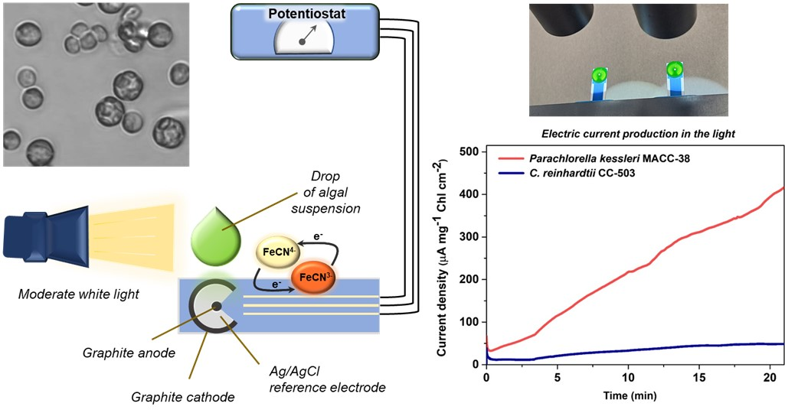 | © HUN-REN SZBK
Eredeti tartalom: Szegedi Biológiai Kutatóközpont
Továbbította: Helló Sajtó! Üzleti Sajtószolgálat
Ez a sajtóközlemény a következő linken érhető el:

